INDICAÇÃO Nº 3962/2017

Sugere ao Poder Executivo Municipal que proceda a construção de redutores de velocidade na Rua Limeira nas proximidades dos n.º 322 e 492 no Distrito Industrial. (Fotos anexa). (A).

Excelentíssimo Senhor Prefeito Municipal,

Nos termos do Art. 108 do Regimento Interno desta Casa de Leis, dirijo-me a Vossa Excelência para sugerir ao setor competente que proceda a construção de redutores de velocidade na Rua Limeira nas proximidades dos n.º 322 e 492 no Distrito Industrial.

**Justificativa:**

Fomos procurados por munícipes solicitando essa providencia, pois, a referida rua que fica no Distrito Industrial, conta com muitas pessoas que diariamente se dirigem às empresas e dividem o espaço com os veículos que trafegam em alta velocidade causando constantes acidentes, como o ocorrido recentemente que contou com uma vítima fatal.

Plenário “Dr. Tancredo Neves”, em 17 de Abril de 2017.

**José Luís Fornasari**

**“Joi Fornasari”**

**Solidariedade**

- Vereador -

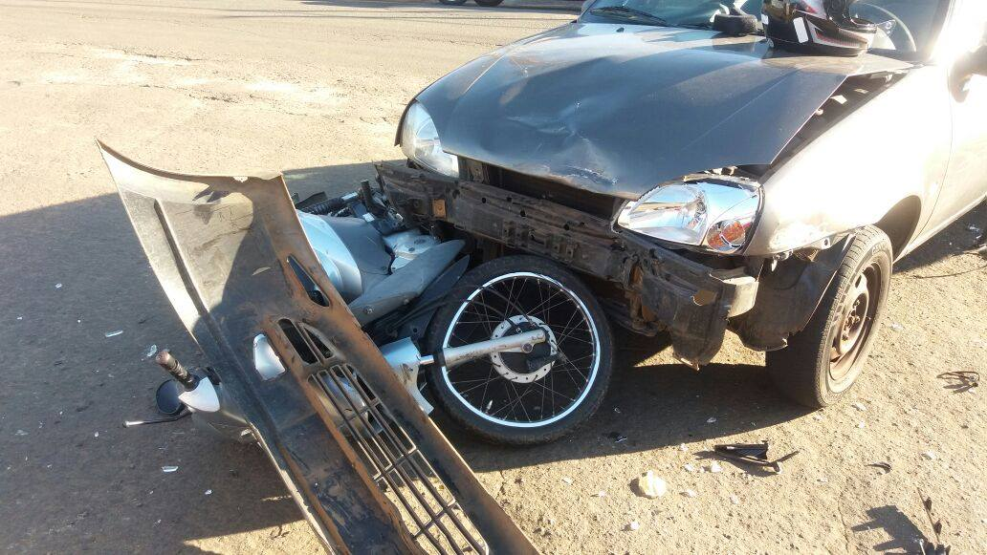

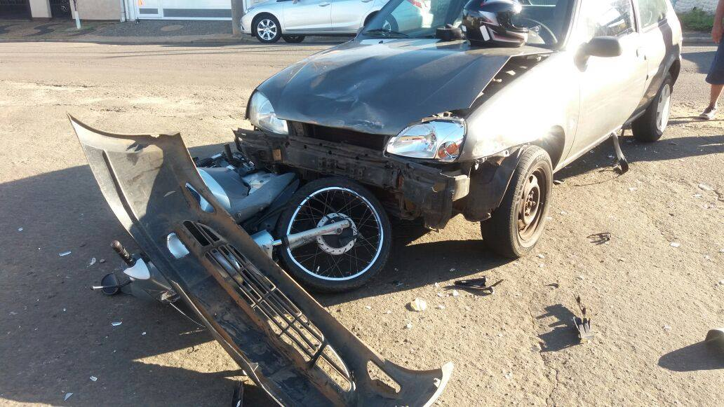

Sugere ao Poder Executivo Municipal que proceda a construção de redutores de velocidade na Rua Limeira nas proximidades dos n.º 322 e 492 no Distrito Industrial.